ВЛИЯНИЕ ЗИМНЕЙ КОНВЕКЦИИ НА СЕЗОННУЮ ИЗМЕНЧИВОСТЬ КОНЦЕНТРАЦИИ ФИТОПЛАНКТОНА В ГЛУБОКОВОДНОЙ ЧАСТИ ЧЕРНОГО МОРЯ

Е.А.Кубрякова, А.А.Кубряков

Морской гидрофизический институт, г. Севастополь

В настоящей работе на основе спутниковых методов и одномерной физико-биогеохимической модели рассматривается сезонная изменчивость поверхностной концентрации хлорофилла «а» и вертикального распределения концентрации фитопланктона в глубоководной части Черного моря. Проводится ряд численных экспериментов с различными потоками тепла и исследуется влияние интенсивности зимней конвекции на цветение фитопланктона в центральной части бассейна. Результаты моделирования показали, что чем холоднее зима и интенсивнее зимнее перемешивание, тем выше концентрации фитопланктона. В холодные зимы пик цветения наблюдается раньше, чем в годы с теплой зимой. Кроме того, после холодной зимы летний подповерхностный максимум фитопланктона также характеризуется более высокими концентрациями. В работе даны количественные оценки изменения максимальной концентрации фитопланктона в зависимости от величины потока тепла.

Ключевые слова: хлорофилл «а», Черное море, моделирование экосистемы, конвекция, фитопланктон, сезонная изменчивость.

Черное море является замкнутым морем с ограниченным водообменном с Мировым океаном. Поступление соленых мраморноморских вод с нижнебосфорским течением и распреснение поверхностных вод за счет речного стока обуславливает сильную халинную стратификацию бассейна, которая препятствует проникновению зимней конвекции в глубокие слои моря. Поступление биогенов из глубинных слоев в результате зимней конвекции является важным фактором, определяющим цветение фитопланктона.
Изучение распределения фитопланктона в Черном море проводилось в ряде работ как по спутниковым данным [1, 2], так и по натурным измерениям [3]. Спутниковые оптические измерения позволяют определять концентрацию одного из основных пигментов фитопланктона – хлорофилла «а». Эти данные доступы за период с 1999 по 2015 гг. и покрывают всю акваторию Черного моря. Наличие подобного рода спутниковой информации позволяет проводить изучение межгодовой и сезонной изменчивости концентрации хлорофилла «а». Однако спутниковые измерения позволяют получать информацию только на поверхности моря. Для изучения вертикального распределения фитопланктона в последнее время широко используются физико-биогеохимические модели различного уровня сложности.
В настоящей работе на основе спутниковых данных и численного моделирования исследуется сезонная изменчивость концентрации фитопланктона в глубоководной части Черного моря и влияние на нее зимнего перемешивания.
Данные и методы.
В данной работе используются данные спутника MODIS-Aqua за период с 2004 по 2013 гг. Используется стандартный продукт Level 3 – ежесуточные значения концентрации хлорофилла «а» с разрешением 4 км (oceancolor.gsfc.nasa.gov).
Поскольку спутниковые данные предоставляют информацию о концентрации хлорофилла «а» только на поверхности моря, то для исследования вертикального распределения фитопланктона в работе используется физико-биогеохимическая модель.
Используемая одномерная модель включает в себя гидродинамическую и биогеохимическую подмодели. Между ними существует односторонняя связь: коэффициент вертикальной турбулентной диффузии и температура, которые рассчитываются в гидродинамической части, используются в качестве входных параметров для расчета биогеохимических характеристик.
Гидродинамическая подмодель построена на основе модели POM [4]. Эта модель была адаптирована для Черного моря в [5]. Однако эта модель не учитывала влияния вертикальных движений на динамику жидкости. В [6] была предложена параметризация вертикальной скорости, учет которой в модельных расчетам позволил получить корректное воспроизведение термохалинной структуры Черного моря.
Биогеохимическая подмодель была разработана на основе одномерной модели [7]. В модели рассчитываются 17 биологических и химических компонент, среди которых диатомовые водоросли и флагелляты, микро-, мезо- и бактриопланктон, Noctiluca. Кроме того, в модель включены химические элементы, принимающие участие в азотном цикле и окислительно-восстановительных реакциях.
Результаты.
Концентрация хлорофилла «а» за период 2004-2013 гг., полученная по данным спутника MODIS-Aqua, была осредненна по глубоководной части бассейна. Был выбран район центральной части моря, поскольку в мутных шельфовых водах (Case 2) спутниковые данные могут давать большие погрешности при определении хлорофилла «а». Видно, что концентрация хлорофилла «а» имеет четко выраженную сезонную изменчивость (рис. 1).

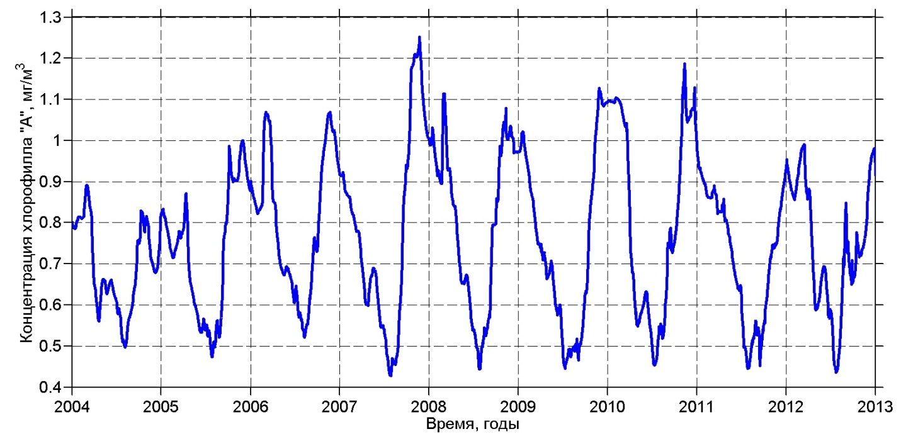
Рис. 1 Межгодовая изменчивость концентрации хлорофилла «а»

Согласно спутниковым данным максимальные концентрации хлорофилла «а» наблюдаются с ноября по февраль, а минимум приходится на июль (рис. 2).

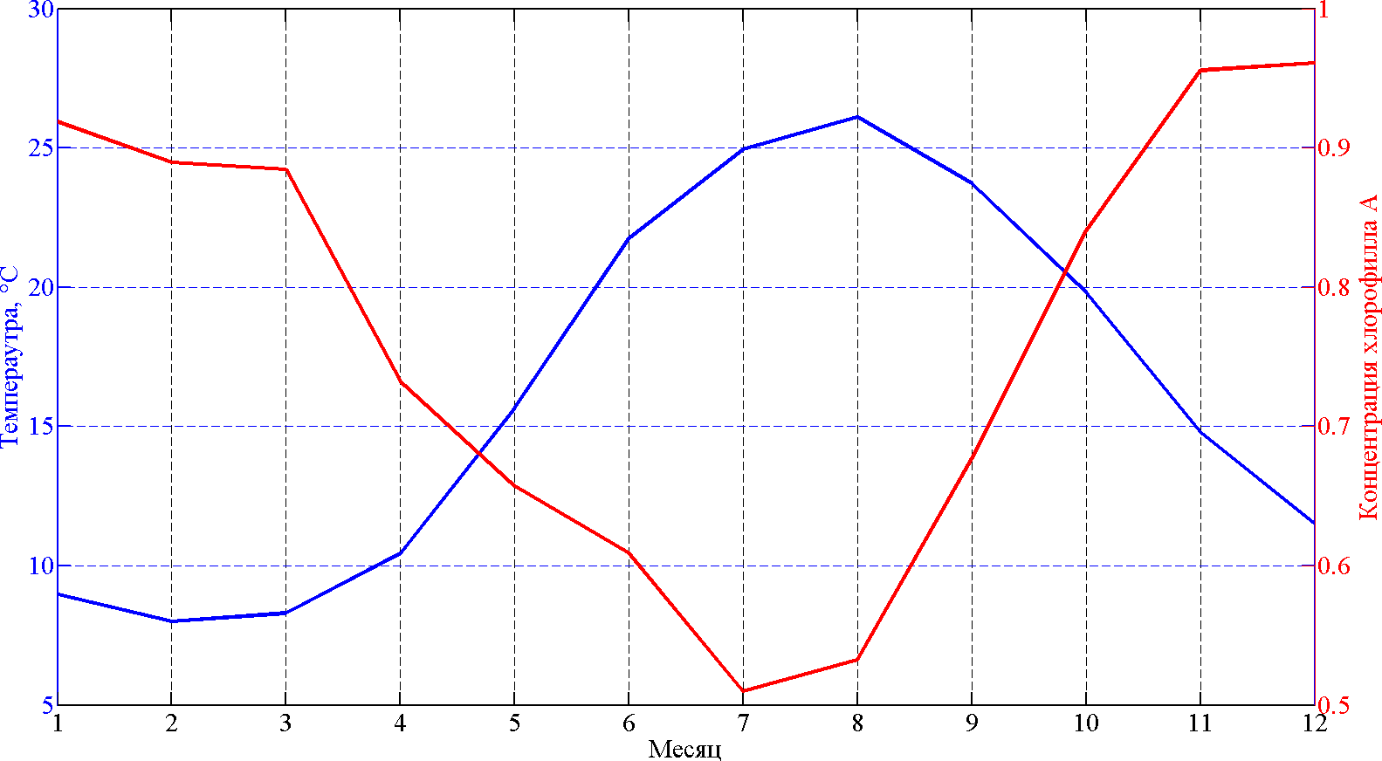

Рис. 2 Сезонная изменчивость концентрации хлорофилла «а»

Для периода низких значений поверхностной температуры характерны максимальные концентрации хлорофилл «а» (рис. 3). В этот период в Черном море наблюдается зимняя конвекция. Интенсивное зимнее перемешивание приводит к поступлению биогенов из нижних слоев на поверхность, что, по всей вероятности, вызывает максимальные значения концентраций хлорофилла «а» зимой в центральной части Черного моря.
Хлорофилл «а» является основным пигментом фитопланктона. Отметим, что преобладающим видом фитопланктона в Черном море являются диатомовые водоросли. На рис. 3 представлена сезонная изменчивость интегральных по глубине биомасс диатомовых, флагеллят, зоо- и бактериопланктона, Noctiluca, полученная по результатам моделирования. Максимум биомассы диатомовых наблюдается в январе, что согласуется со спутниковыми данными по концентрации хлорофилла «а». В то же время известно, что в океане пик цветения фитопланктона наблюдается весной.

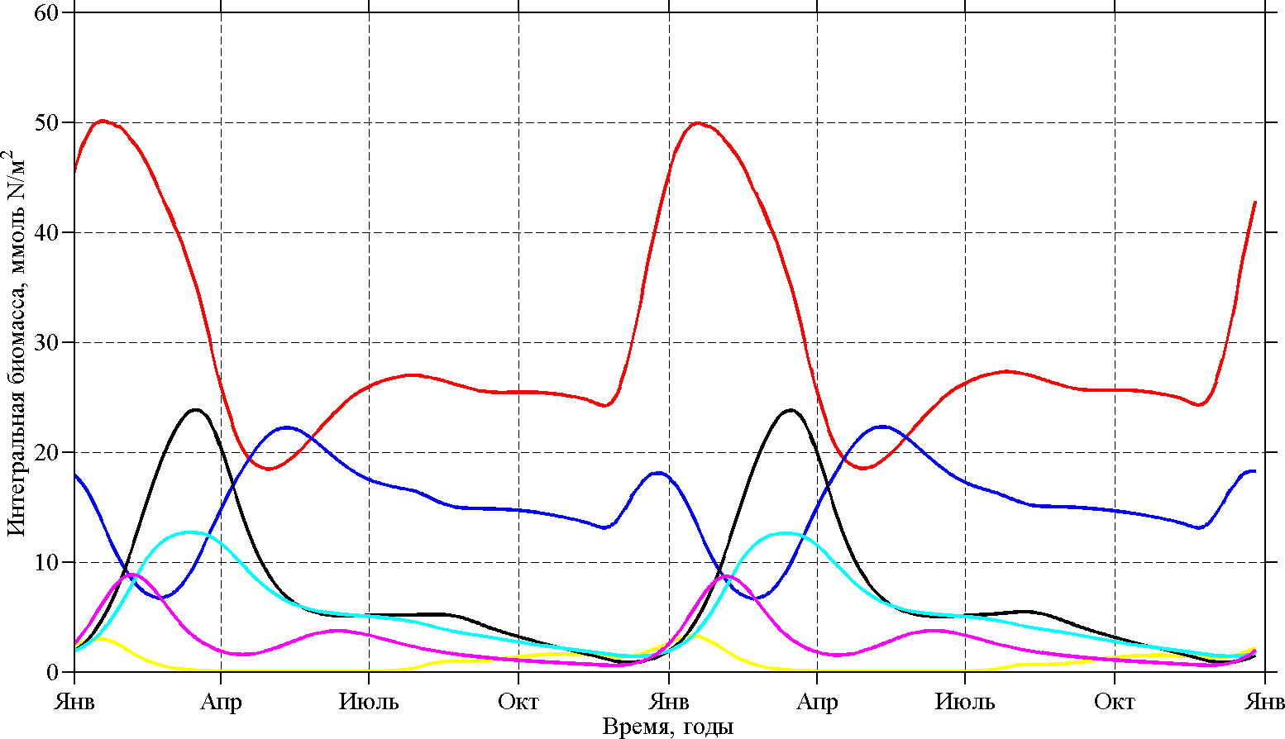
Рис. 3 Сезонная изменчивость интегральной биомассы диатомовых (красная линяя), флагеллят (синяя), микрозоопланктона (желтая), мезозоопланктона (черная), бактериопланктона (голубая), Noctiluca (фиолетовая) по глубине

Анализ модельных результатов показал, что важнейшим фактором, обеспечивающим пик цветения фитопланктона в январе в Черном море, является количество света, поступающее в верхний слой моря. Черное море – высоко стратифицированный бассейн, поэтому глубина зимней конвекции не превышает 100 м – и зимой света достаточно для цветения фитопланктона, в отличие от океана, где конвекция достигает 300 м.
Расчеты показали, что при уменьшении параметра эффективности фотосинтеза пик цветения фитопланктона смещается к весенним месяцам.
Рассмотрим механизм влияния зимней конвекции на цветение фитопланктона. Распределение нитратов в Черном море характеризуется наличием слоя максимума на глубинах 50-75 м. С осени температура начинает уменьшаться. Верхний перемешанный слой доходит до подповерхностного слоя максимума фитопланктона и фитопланктон вовлекается в верхний слой моря. Зимой, когда конвекция доходит до слоя максимума нитратов, наблюдается резкое увеличение концентрации фитопланктона, так как в этот период нитраты поступают из слоя своего максимума в верхний слой.
Изменчивость концентрации фитопланктона и температуры находится в четко выраженной противофазе. Летом биогены в поверхностном слое выедаются и наблюдается их подповерхностный максимум, что хорошо известно по контактным данным.
На рис. 4 представлена диаграмма сезонной изменчивости фитопланктона, на которой хорошо просматриваются основные особенности вертикального распределения фитопланктона: зимнее цветение фитопланктона и подповерхностный максимум в слое 40-60 м.

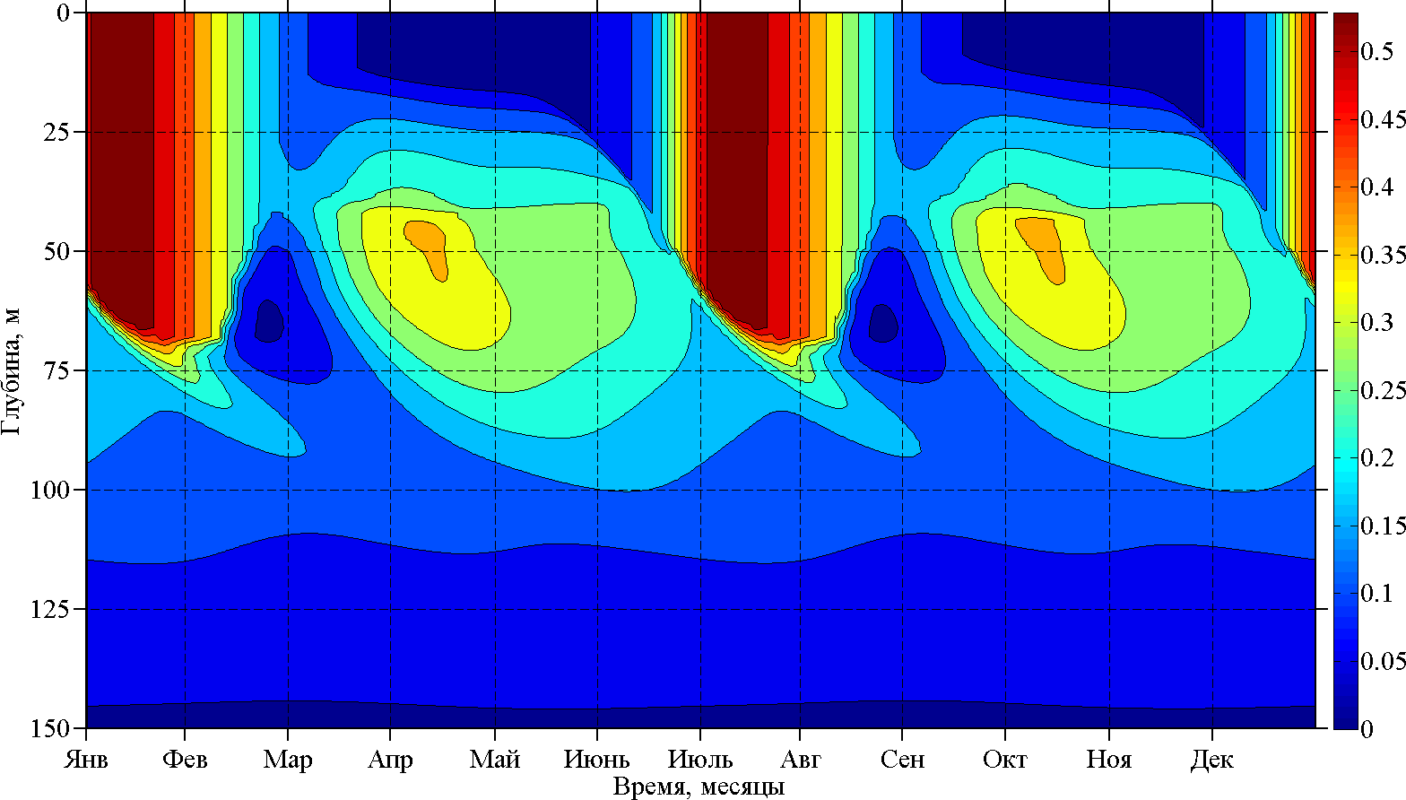

Рис. 4 Диаграмма сезонной изменчивости концентрации диатомовых

Для того, чтобы исследовать влияние зимнего перемешивания на биопродуктивность фитопланктона были проведены модельные эксперименты с различными потоками тепла. Были подготовлены потоки тепла, увеличенные и уменьшенные относительно базового (черным цветом) на 25, 50 и 75 % (рис. 5). Отметим, что в реальным условиях поток тепла варьируется в значительно меньшем диапазоне (не больше 25%). Было решено провести расчеты с большими изменениями значений потока тепла с тем, чтобы получить более наглядную зависимость между температурой и концентрацией фитопланктона.

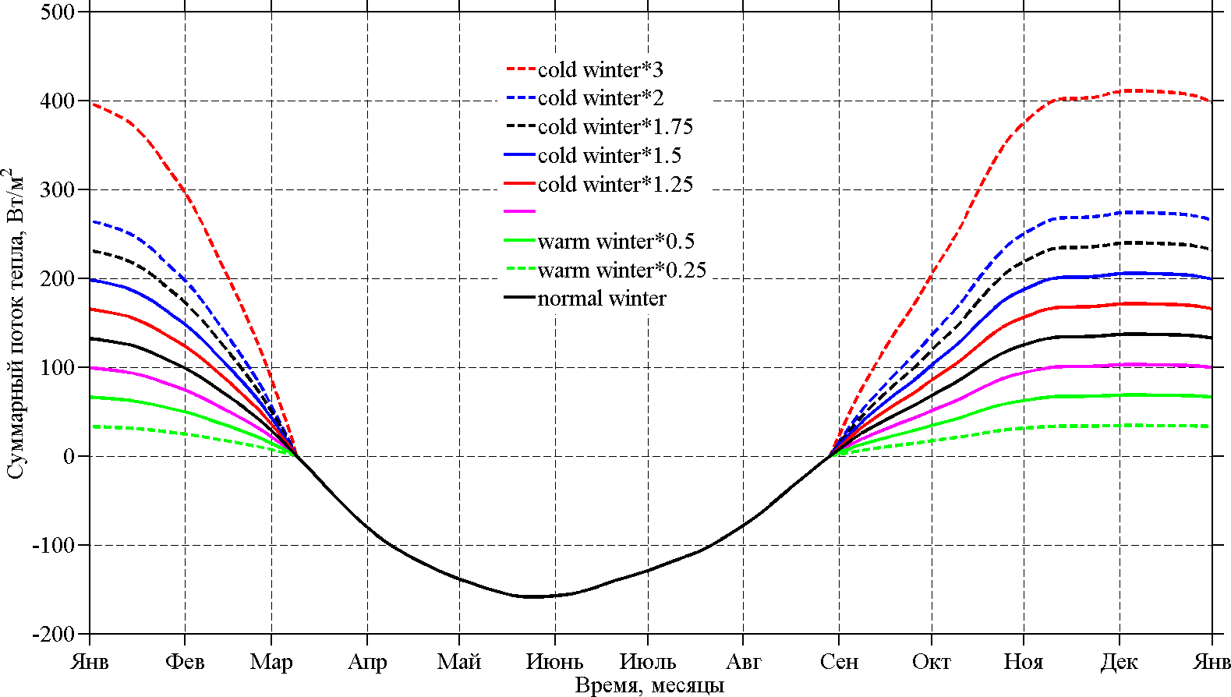

Рис. 5 Потоки тепла для разных серий экспериментов

Были проведены расчеты по модели с различными потоками тепла. На рис. 6 представлена сезонная изменчивость интегральной биомассы фитопланктона согласно различным экспериментам. Видно, что наблюдается один основной максимум и в очень холодные зимы – второй. Первый пик цветения фитопланктона сдвигается в зависимости от того, насколько холодной или теплой была зима. Чем теплее зима, тем позже происходит цветение фитопланктона и тем меньше его интегральная биомасса.

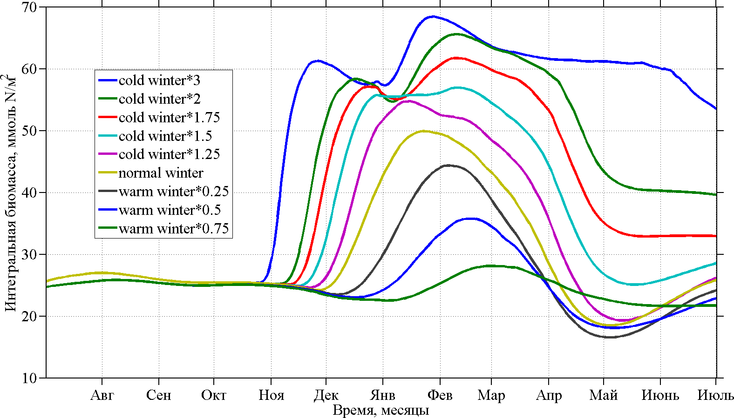
Рис. 6 Сезонная изменчивость интегральной биомассы при различных модельных экспериментах
На рис. 7 в качестве примера приведены январский и июльский профили концентрации фитопланктона, полученные по расчетам с базовым потоком тепла, более холодным и более теплым. При более холодной зиме наблюдается соответственно более глубокая конвекция, образуется большее количество фитопланктона и его пик приходится на более раннее время (рис. 7, а). Кроме того, после холодной зимы в летний период наблюдается больший подповерхностный максимум (рис. 7, б).

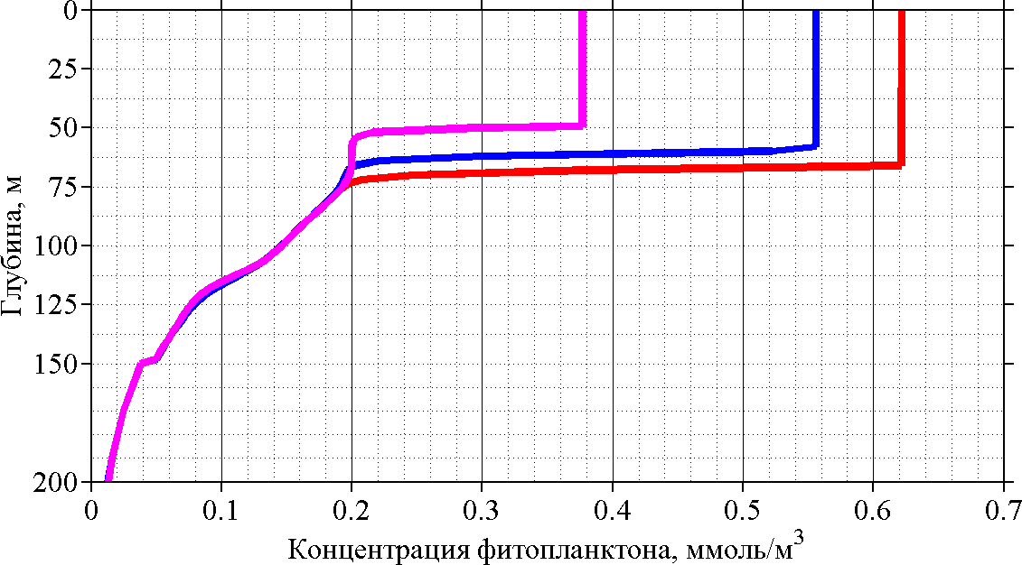 | 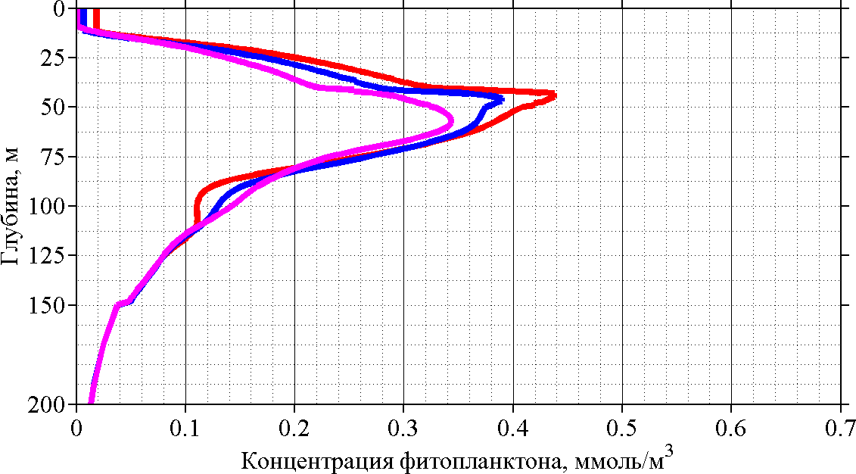
Рис. 7 Профили концентрации фитопланктона (а – январь, б – июль) по расчетам с различными потоками тепла: с базовым – синяя линия, увеличенным на 25 % - красная, уменьшенным на 25 % - фиолетовая

На рис. 8 приведены зависимости максимальной интегральной концентрации фитопланктона и на поверхности от минимальной поверхностной температуры. Выделен диапазон характерных интервалов изменения потоков тепла.

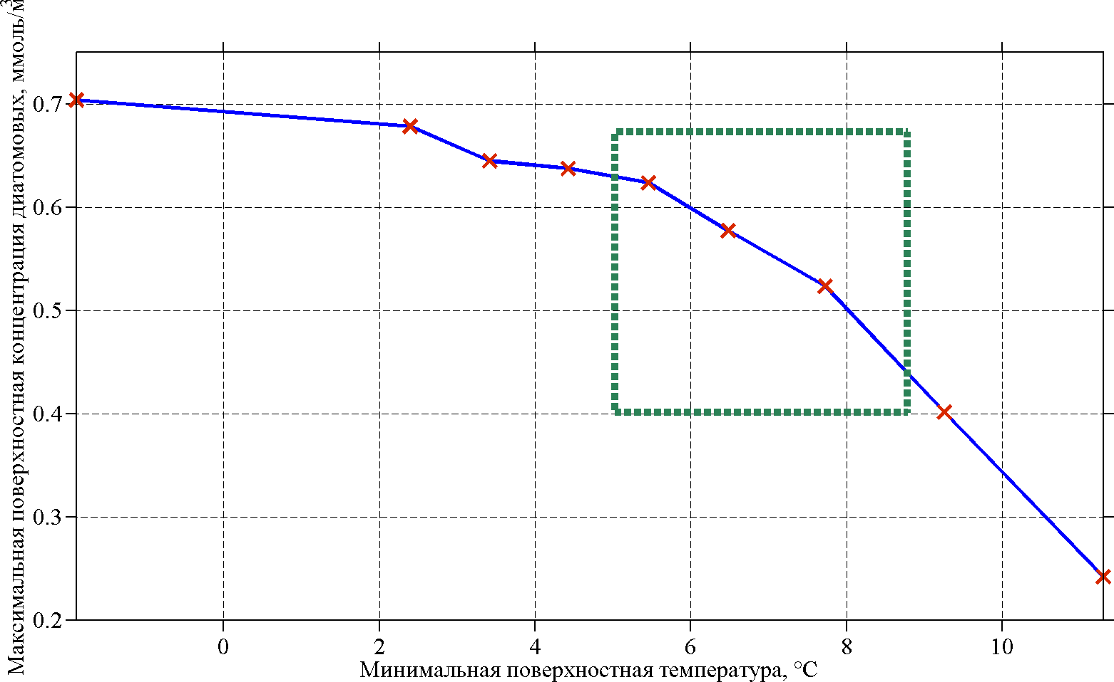
а
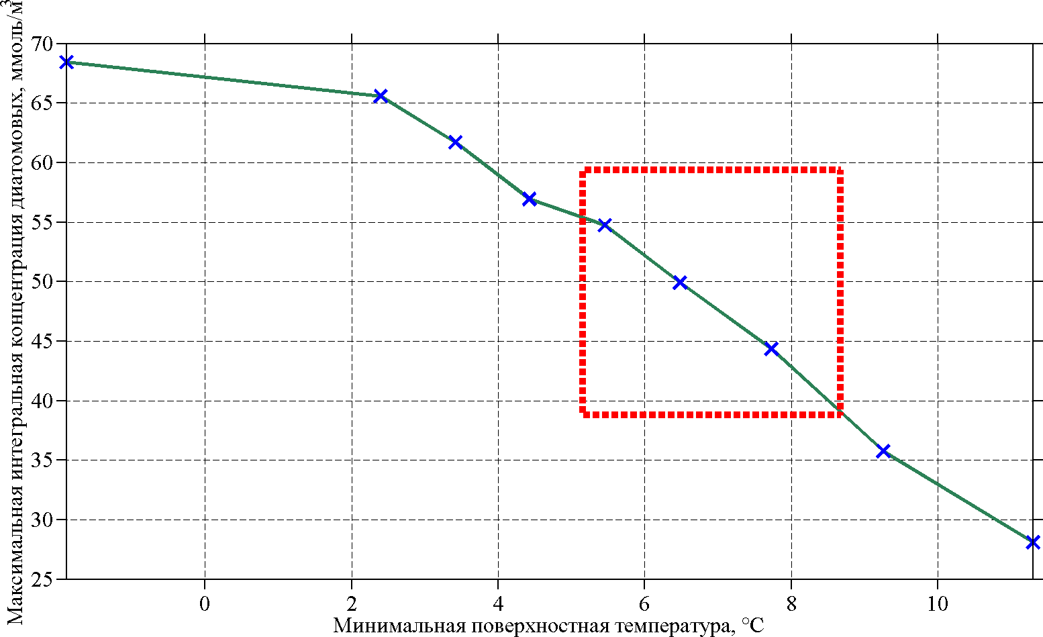
б
Рис. 8 Зависимость максимальной концентрации фитопланктона (а) и максимальной интегральной биомассы фитопланктона (б) от минимальной поверхностной температуры

Зависимость практически линейная между интегральной биомассой и температурой. При изменении потока тепла на 25 % максимальная интегральная биомасса меняется на 10 %. Такая же тенденция наблюдается для поверхностной концентрации фитопланктона.

Заключение.
- Сезонная изменчивость фитопланктона характеризуется одним пиком цветения в зимний период. Глубина зимней конвекции в высоко стратифицированном черноморском бассейне меньше, чем в океане. Поэтому количество света, которое поступает в зимний период в перемешанный слой, достаточно для развития цветения фитопланктона. Модельные расчеты показали, что при уменьшении параметра эффективности фотосинтеза пик цветения фитопланктона смещается к весенним месяцам.
- Модельные расчеты показали, что чем холоднее зима, тем интенсивнее зимнее перемешивание и как следствие наблюдаются более высокие концентрации фитопланктона. В холодные зимы пик цветения наблюдается раньше, чем в годы с теплой зимой.
- Эксперименты с различными потоками тепла показали, что интегральная и поверхностная биомасса фитопланктона меняется линейно в зависимости от поверхностной температуры. При изменении потока тепла на 25 % максимальная интегральная биомасса меняется на 10 %. Такая же тенденция наблюдается для поверхностной концентрации фитопланктона.
Цветение фитопланктона в глубоководной части Черного моря определяется, кроме зимнего перемешивания, рядом других факторов, среди которых важную роль играет перенос биогенных элементов из прибрежных районов. В дальнейшем планируется оценить относительные вклады влияния зимнего перемешивания и горизонтального кросс-шельфового обмена биогенами на интенсивность цветения фитопланктона.

СПИСОК ЛИТЕРАТУРЫ
- Финенко З.З., Суслин В.В., Чурилова Т.Я. Региональная модель для расчета первичной продукции Черного моря с использованием данных спутникового сканера цвета SeaWIFS // Морской экологический журнал. – 2009. – С. 81-106.
- Finenko Z.Z., Suslin V.V., Kovaleva I.V. Seasonal and Long-Term Dynamics of the Chlorophyll Concentration in the Black Sea according to Satellite Observations // Oceanology. – 2014. – Vol. 54, No.5. – P. 596-605.
- Кривенко О.В. Вертикальное распределение флюоресценции хлорофилла в Черном море в теплый период// Морской экологический журнал. – 2010. – С. 5-21.
- Mellor G.L. One-dimensional, ocean surface layer modeling: a problem and a solution // J. Phys. Oceanogr. – 2001. – 31. – P. 790 – 809.
- Oguz T., Ducklow H., Malanotte-Rizzoli P. et al. Simulation of annual plankton productivity cycle in the Black Sea by a one-dimensional physical-biological model // J. Geophys. Res. – 1996. – 101, № C7. – P. 16585 – 16599.
- Кубрякова Е.А., Коротаев Г.К. Сезонная изменчивость циркуляции и формирование солености поверхностных вод Черного моря // Морской гидрофизический журнал. 2013. №3. – С. 3-12.
- Oguz T., Ducklow H., Malanotte-Rizzoli P.Modeling distinct vertical biogeochemical structure of the Black Sea: Dynamical coupling of the oxic, suboxic, and anoxic layers // Global Biogeochemical Cycles. 2000. Vol. 14, № 4. P. 1331-1352.

